Files Collector – dokumentace

Adresářová struktura
Pro začátek potřebujeme mít vytvořenou na serveru pouze nějakou složku, do které budeme ukládat všechny materiály ke všem akcím. Například /home/prezentace/. Ostatní můžeme vytvořit pomocí aplikace. Potřebujeme k tomu „program dne“ tj obyčejný textový soubor s následující strukturou:
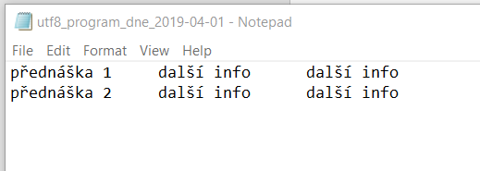
Každý slot pro přednášku umístíme na nový řádek. Sloupce „další info“ můžeme zatím ignorovat.
Tento soubor nahrajeme do aplikace:
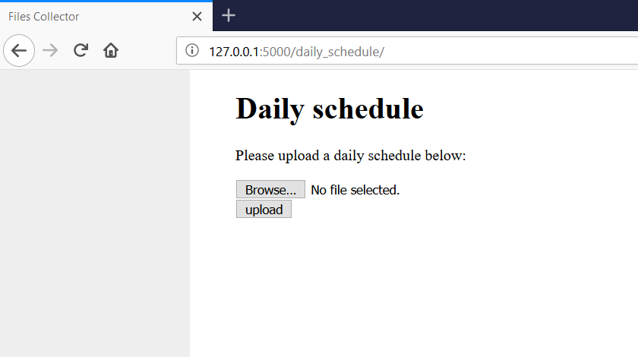

To nám vytvoří složky na serveru i URL v aplikaci:
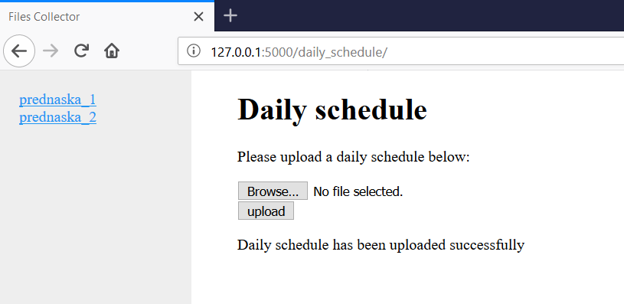

Samozřejmě můžeme adresáře i manuálně vkládat/mazat/přejmenovávat. Aplikace se řídí strukturou na serveru a program dne používá pouze jako rychlý a uživatelsky přívětivý způsob vytvoření složek z prostředí klienta, případně pro doplnění nějakých dalších informací.
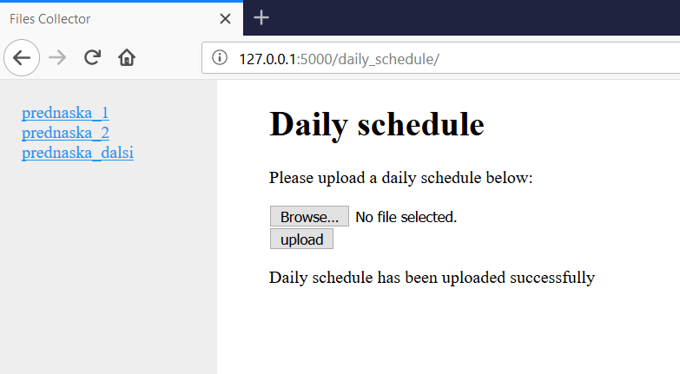

Prohledávání a nahrávání souborů:
Když už máme vytvořené složky, můžeme se podívat na jejich obsah.
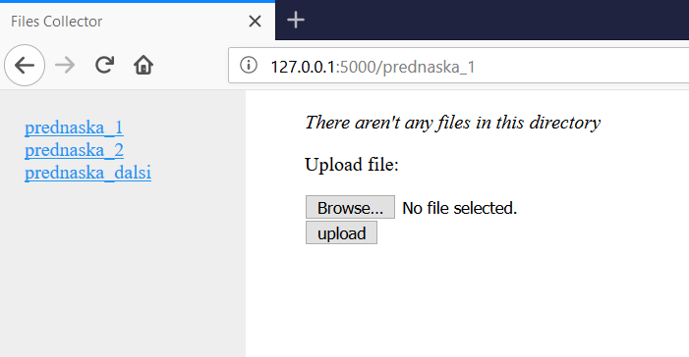
A nahrát materiály k prezentacím:
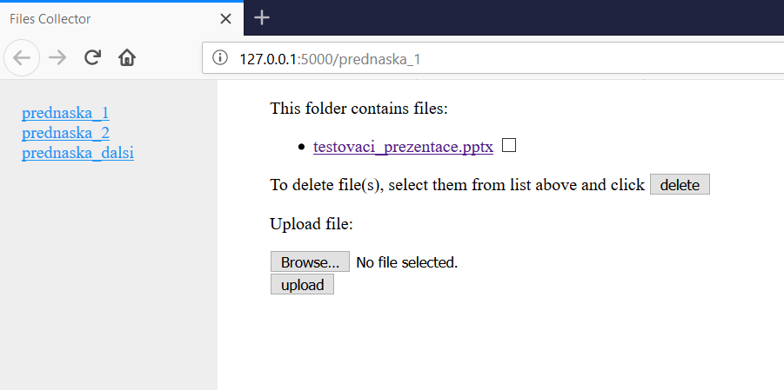

Mazání souborů
Materiály můžeme smazat tak, že je vyznačíme v seznamu a klikneme na delete
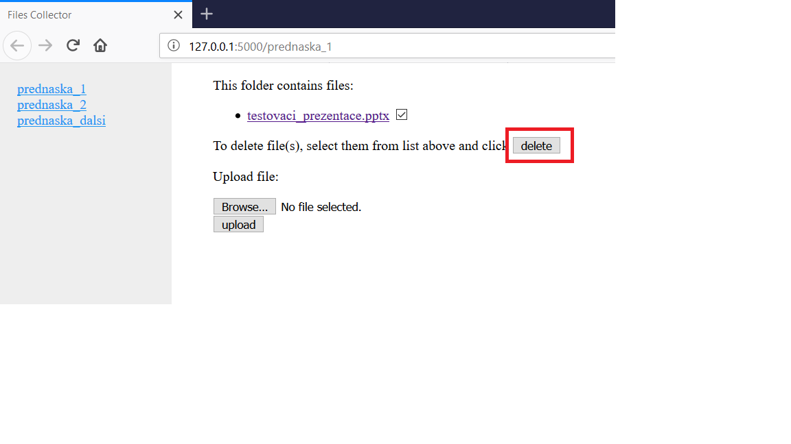

Stahování souborů
Soubor můžeme stáhnout kliknutím na jejich název v seznamu.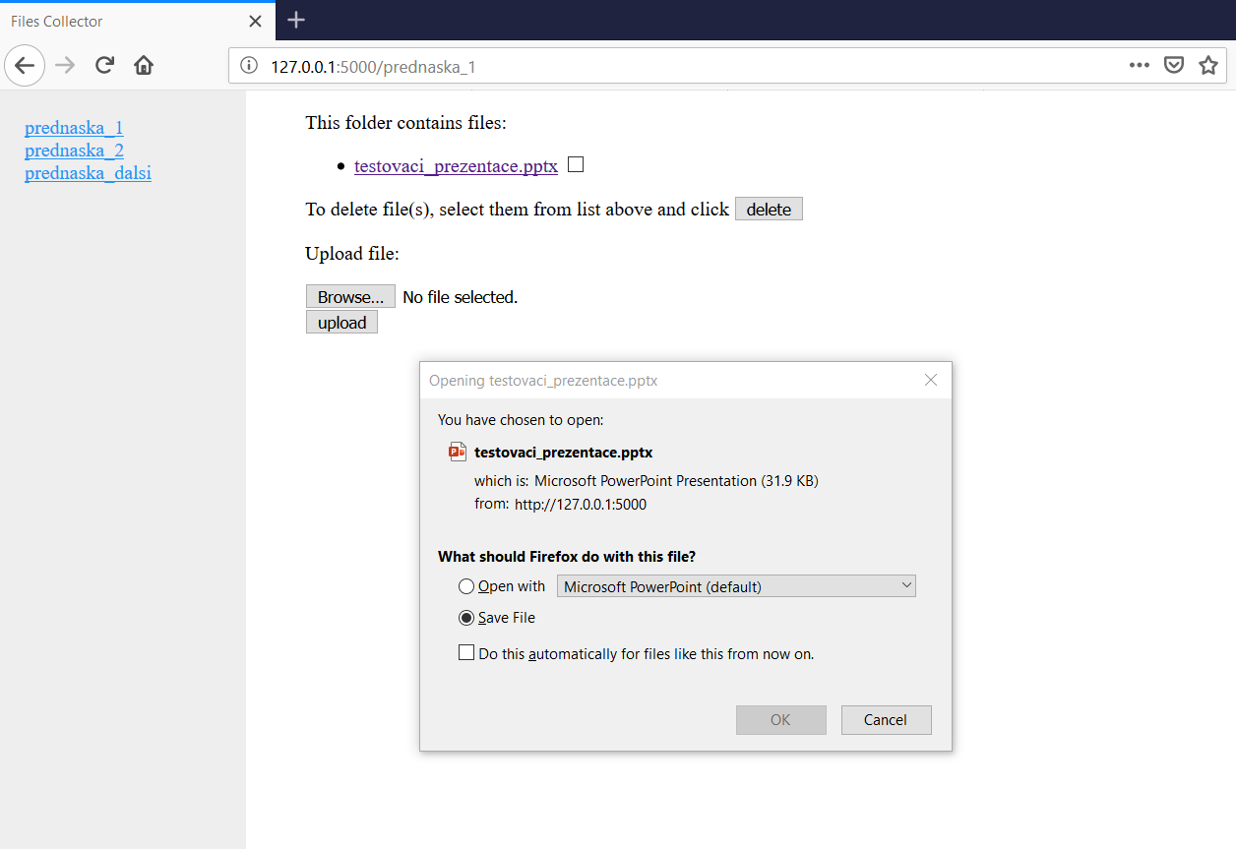

Autentifikace
Aplikace volitelně umožňuje uzamknout stahování souborů pomocí předem definovaných hesel. Funguje podobně jako .htaccess/.htpasswd, s tím, že nevyžaduje použití Apache. Hesla jsou uložena v konfiguračním souboru, jedno heslo pro každou přednášku:
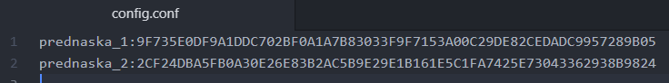

Jméno je stejné jako jméno přednášky, tak jak je ho vidět v aplikaci – každá přednáška má své vlastní přihlašovací údaje. Heslo je vytvořené předem a sdílejí ho všichni, kdo se účastní dané přednášky. Pro bezpečné uložení hesla můžeme použít generátor sha256 hashe, dostupný např na webu: https://passwordsgenerator.net/sha256-hash-generator/

Pokud máme takhle zabezpečenou „přednášku 1“ a chceme stáhnout soubor k ní, musíme se přihlásit:
